BULLETIN MISSIONNAIRE

SABBAT 26 Octobre 2024

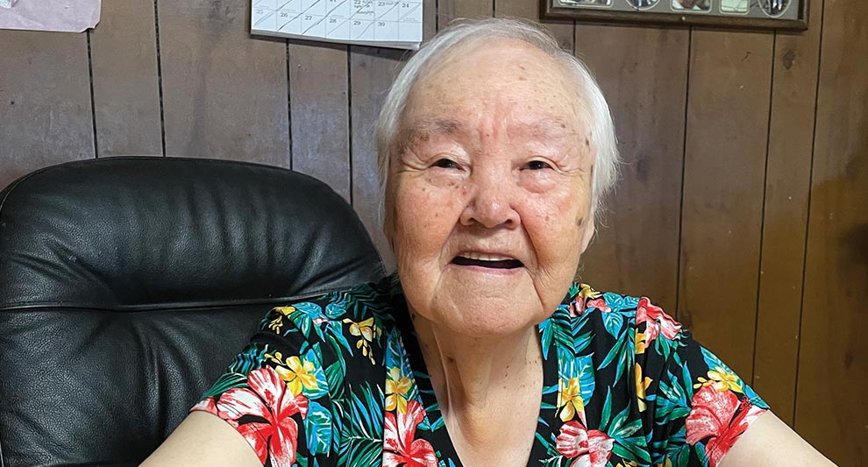

Dieu aime les Yupiks de Sibérie

Aux enseignants de l’École du sabbat : cette histoire est pour le sabbat 26 octobre.

Par Andrew McChesney

L’arrière-grand-mère Harriette a vécu toute sa vie, soit 92 ans, sur l'île Saint-Laurent. Pouvez-vous trouver l'île Saint-Laurent sur la carte ? Elle se trouve tout près du pôle Nord. C'est une île située dans la mer de Béring, juste entre l'État américain de l'Alaska et la Russie. Par temps clair, on peut voir la Russie depuis la côte ouest.

L'arrière-grand-mère Harriette vit à Savoonga, la plus grande ville de l'île. Environ 830 personnes vivent dans la ville, et elle en fait partie. Presque tous les habitants de Savoonga sont des Yupik sibériens, et elle aussi.

L'arrière-grand-mère Harriette vit dans une maison avec ses filles, ses petites-filles et ses arrière-petites-filles. Si vous visitez sa maison un après-midi d'été, vous verrez qu'elle est la seule personne éveillée. Il est fort probable que vous trouviez l'arrière-grand-mère Harriette assise sur une chaise à la table de la cuisine, en train de siroter un verre d'eau. Elle adore l'eau. Vous trouverez ses filles, ses petites-filles et ses arrière-petites-filles en train de dormir sur des matelas posés sur le sol du salon. En été, le soleil d'Alaska se couche à 2 h 30 du matin, il est donc difficile pour les gens de s'endormir le soir. Par conséquent, de nombreuses personnes se couchent très tard et se lèvent très tard. Les filles, les petites-filles et les arrière-petites-filles de l'arrière-grand-mère Harriette se couchent très tard et se lèvent très tard.

Mais l'arrière-grand-mère Harriette est habituée au coucher tardif du soleil. Elle aime se coucher tôt et se lever tôt. Elle aime aussi faire la sieste. Cela ne la dérange pas que sa famille se promène dans la maison pendant qu'elle dort. Sa famille ne voit pas d'inconvénient à ce qu'elle se promène dans la maison pendant qu'ils dorment. En fait, les visiteurs peuvent traverser le salon en plein milieu de la journée et personne ne se réveille.

Harriette, arrière-grand-mère, a entendu parler de Dieu par ses propres parents lorsqu’elle était petite fille. Il n’y avait qu’une seule église en ville à l’époque, et elle s’y rendait tous les dimanches. Elle adorait aller à l’église. Elle aimait adorer Dieu parce qu’elle savait qu’Il ​​prend soin du peuple yupik de Sibérie.

À mesure que l'arrière-grand-mère Harriette grandissait, l'église vieillissait aussi. Elle commença à tomber en ruine et l'eau ruisselait sur les murs lorsque la neige fondait. Finalement, l'église fut fermée.

Pendant ce temps, une église adventiste du septième jour a ouvert ses portes en ville.

L’arrière-grand-mère Harriette est allée à l’église adventiste à plusieurs reprises avant la fermeture de son église. Les membres de l’église adventiste l’ont accueillie chaleureusement et elle a décidé de continuer à y aller lorsque son église a fermé. Elle aimait aller à l’église , désormais le jour du sabbat au lieu du dimanche . Elle aimait adorer Dieu parce qu’elle savait qu’il prenait soin du peuple yupik de Sibérie .

Mais le pasteur adventiste est parti et l’ église adventiste a fermé. Il n’y avait plus d’église à Savoonga où l’arrière-grand-mère Harriette pouvait se recueillir. L’église lui manquait. Mais elle avait foi que l’église rouvrirait parce qu’elle savait que Dieu prend soin du peuple yupik de Sibérie.

Quelques années passèrent. Puis un couple d’adventistes s’installèrent à Savoonga et rouvrirent l’église. Le couple était des infirmières à la retraite venues de très loin, de Caroline du Nord. Ils s’étaient portés volontaires pour vivre à Savoonga afin de s’assurer que l’église soit ouverte chaque sabbat.

L'arrière-grand-mère Harriette était si heureuse ! Elle pouvait à nouveau aller à l'église. Elle adorait aller à l'église. Elle aimait adorer Dieu parce qu'elle savait qu'Il prenait soin du peuple Yupik de Sibérie .

Puis le mari est décédé et l'arrière-grand-mère Harriette s'est demandée si l'église allait fermer. Mais la femme du mari, Elouise, a décidé de rester et de garder l'église ouverte.

Plusieurs années passèrent et Elouise eut des problèmes de santé. Elle dut retourner en Caroline du Nord pour se faire soigner. L'église ferma ses portes. La ville se retrouva sans église.

L’arrière-grand-mère Harriette prie pour que l’église adventiste rouvre ses portes. Elle prie pour que Dieu envoie Elouise ou quelqu’un d’autre à Savoonga afin qu’elle puisse à nouveau adorer Dieu à l’église. Elle sait que Dieu a entendu ses prières. Elle sait que Dieu prend toujours soin du peuple yupik de Sibérie. « Dieu est si puissant », dit-elle. « Je l’invoque toujours. »

Priez pour Savoonga. Priez pour l'Alaska. Merci pour votre offrande du treizième sabbat ce trimestre qui aidera à partager l'amour de Dieu en Alaska.